Практическая работа №3
Тема: Построение архитектуры программного средства.
Цель: Освоения этапов построения архитектуры программного средства на основе изучения основных характеристик и основ работы с DFD-моделями в графическом редакторе Microsoft.
Ход работы:
1)Ознакомился с теоретической частью
2)Выполнил задания практической части
3)Оформил отчет, ответил на вопросы
Задание 1. Создание контекстной диаграммы.
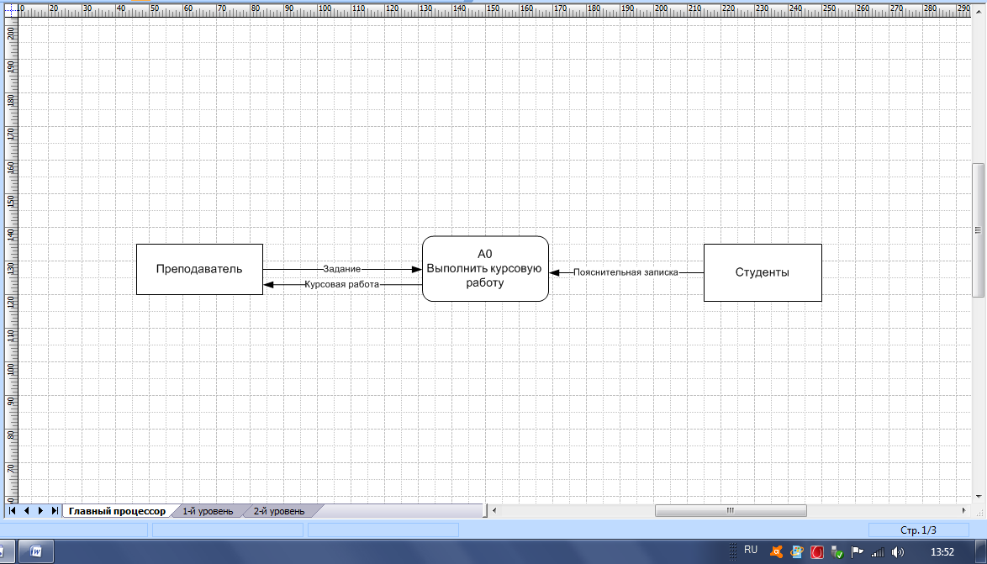
Рисунок 3.1 - Контекстная диаграмма в нотации DFD

Задание 2. Создание диаграммы декомпозиции.
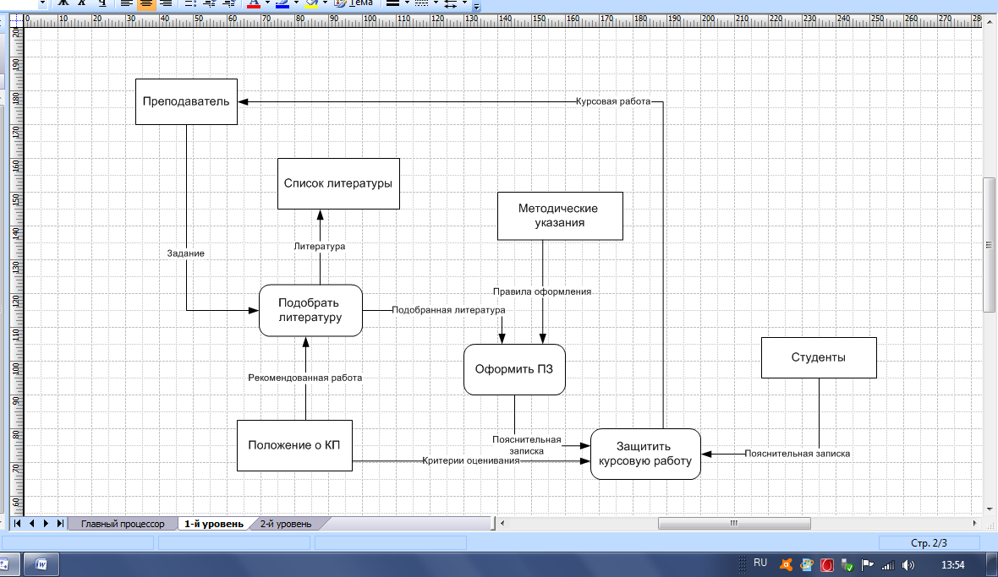
Рисунок 3.2 - Диаграмма декомпозиции 1-го уровня.

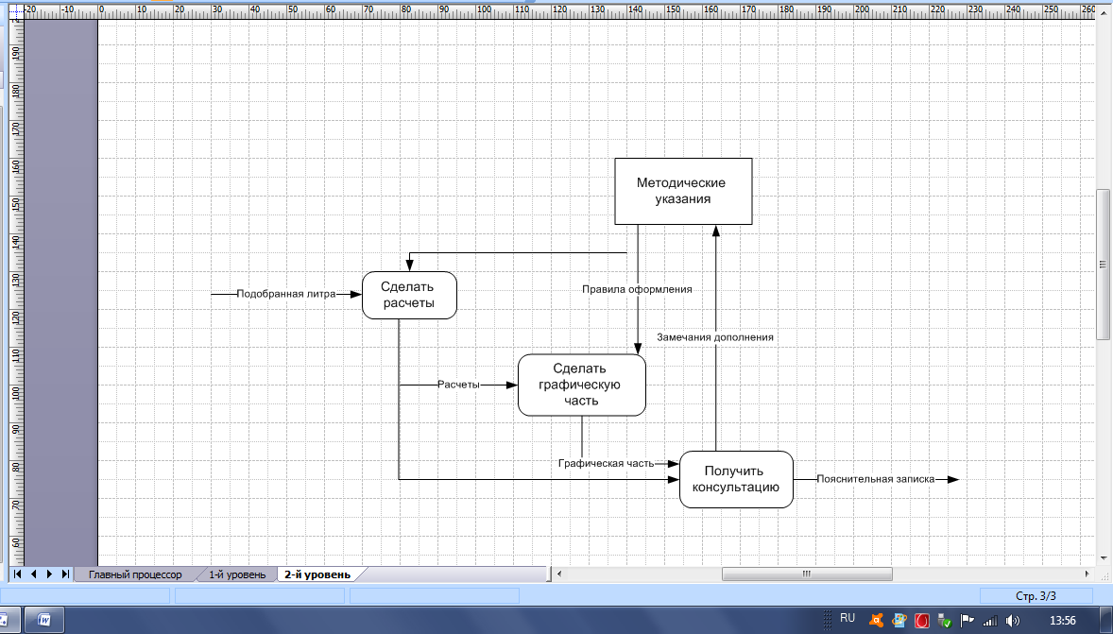
Рисунок 3.3 - Диаграмма декомпозиции 2-го уровня.

Вывод: Освоил этапы построения архитектуры программного средства на основе изучения основных характеристик и основ работы с DFD-моделями в графическом редакторе Microsoft.

